- После входа в виртуальный кабинет читателя, введите номер читательского билета и пароль, полученные в библиотеке
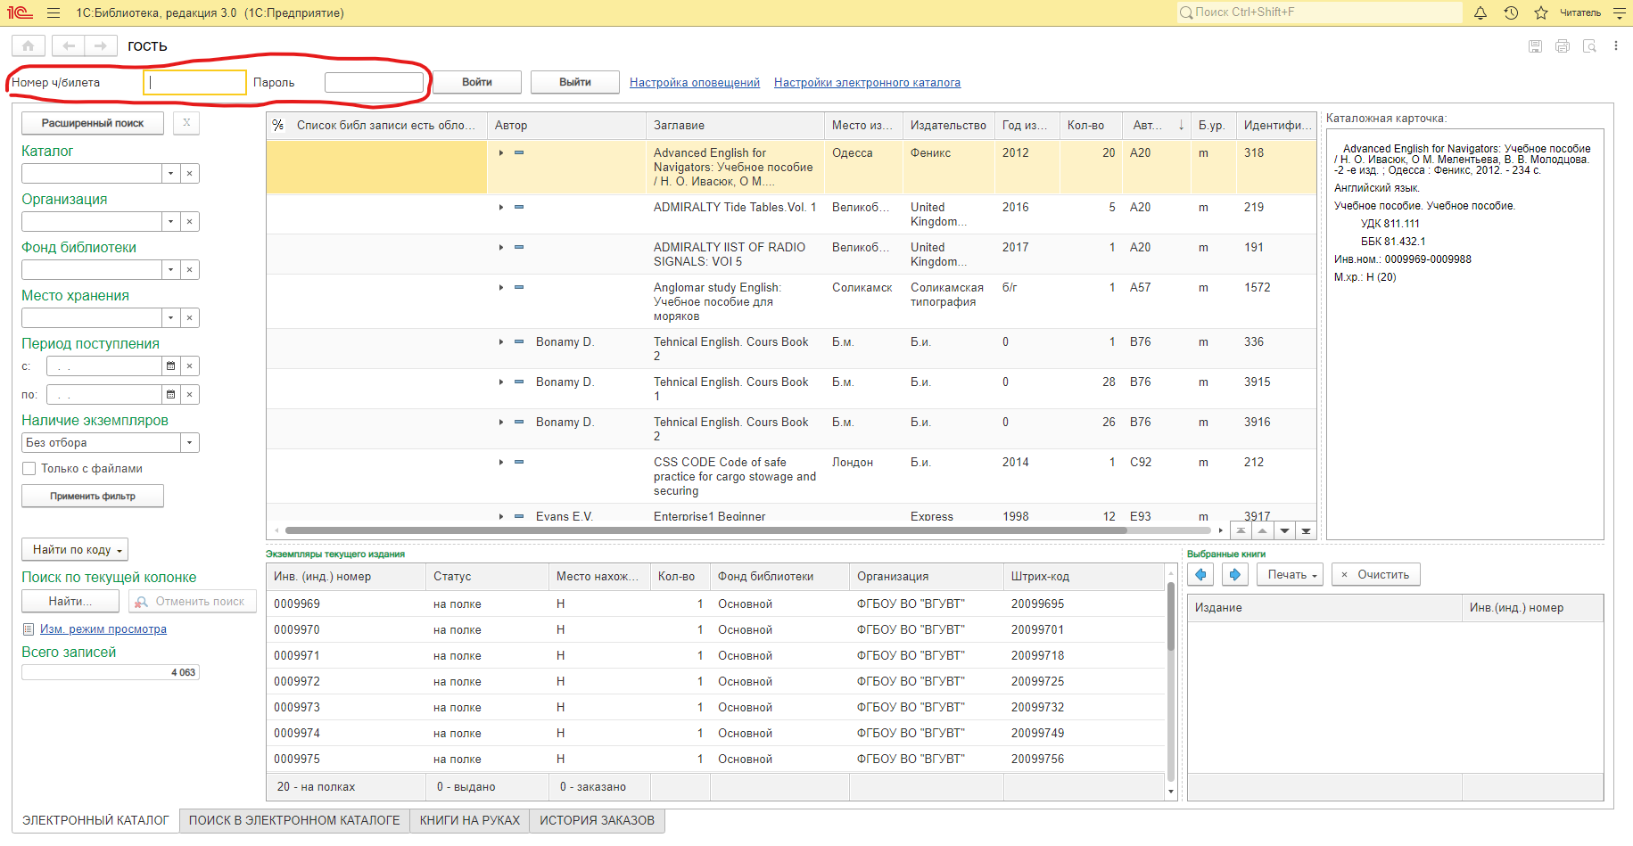
- После ввода данных нажмите кнопку «Войти» и дождитесь пока над полями для ввода появится ваше ФИО
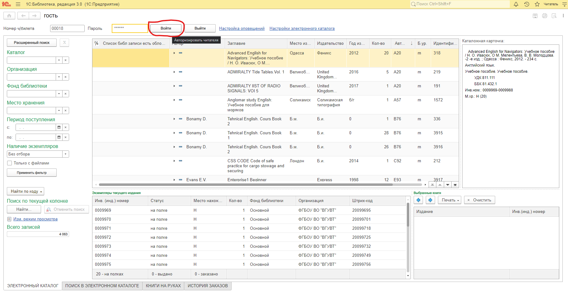

- Для поиска нужного экземпляра издания нажмите кнопку «Найти» в левой части окна
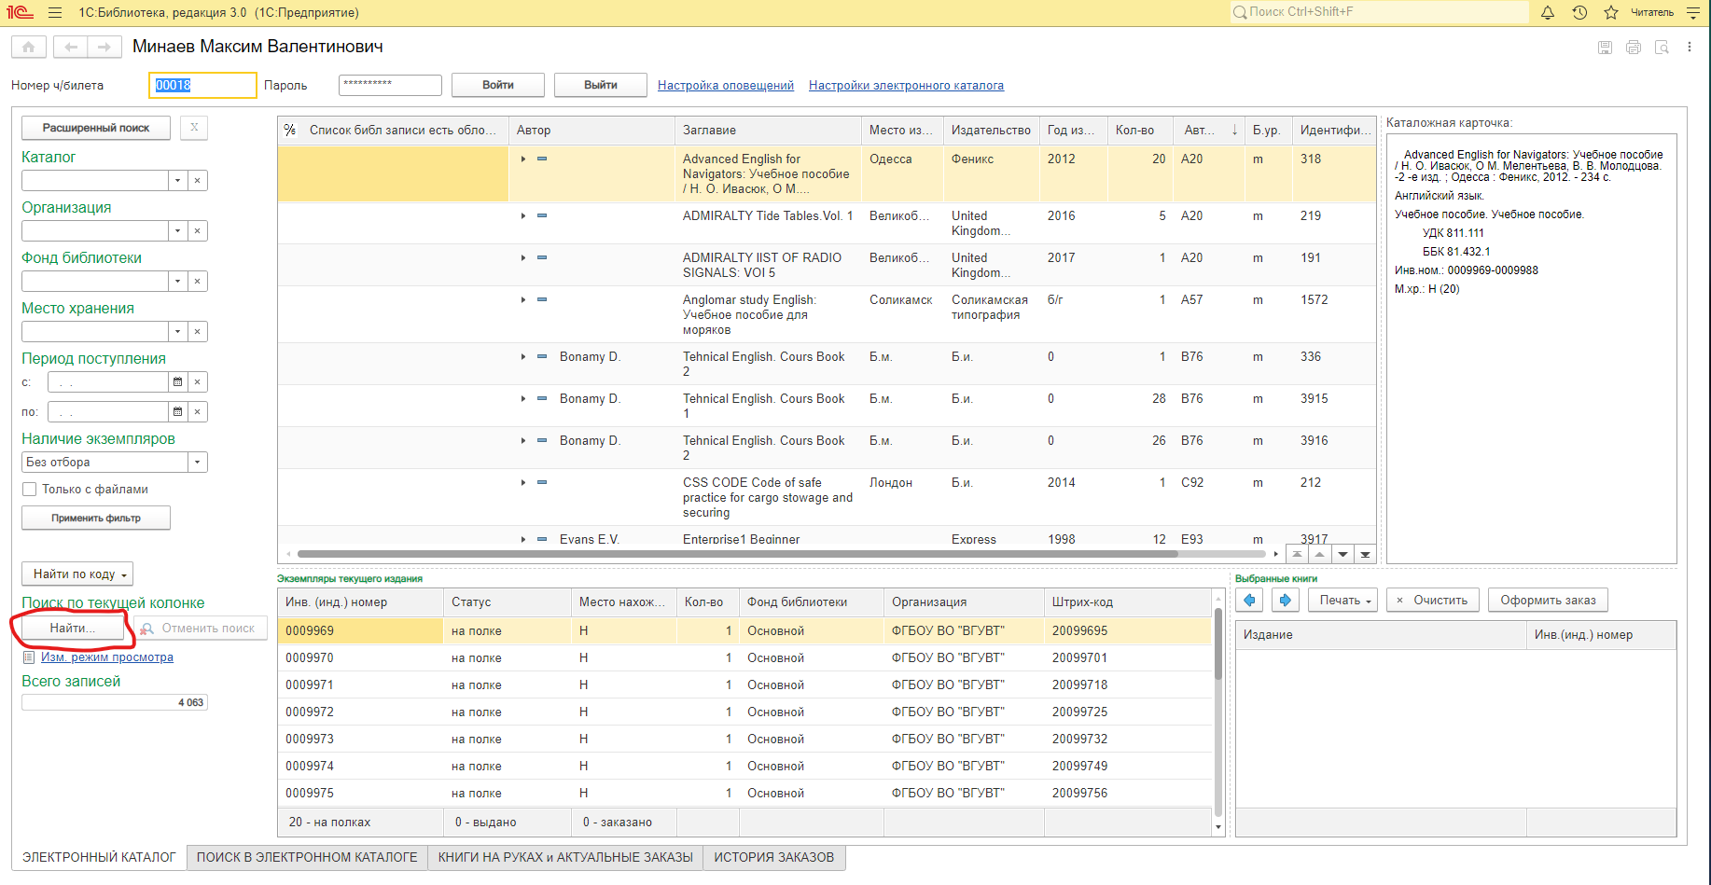
- В появившемся окне в поле выбора «Где искать», выберите необходимое параметр поиска : Автор, Заглавие и тд.
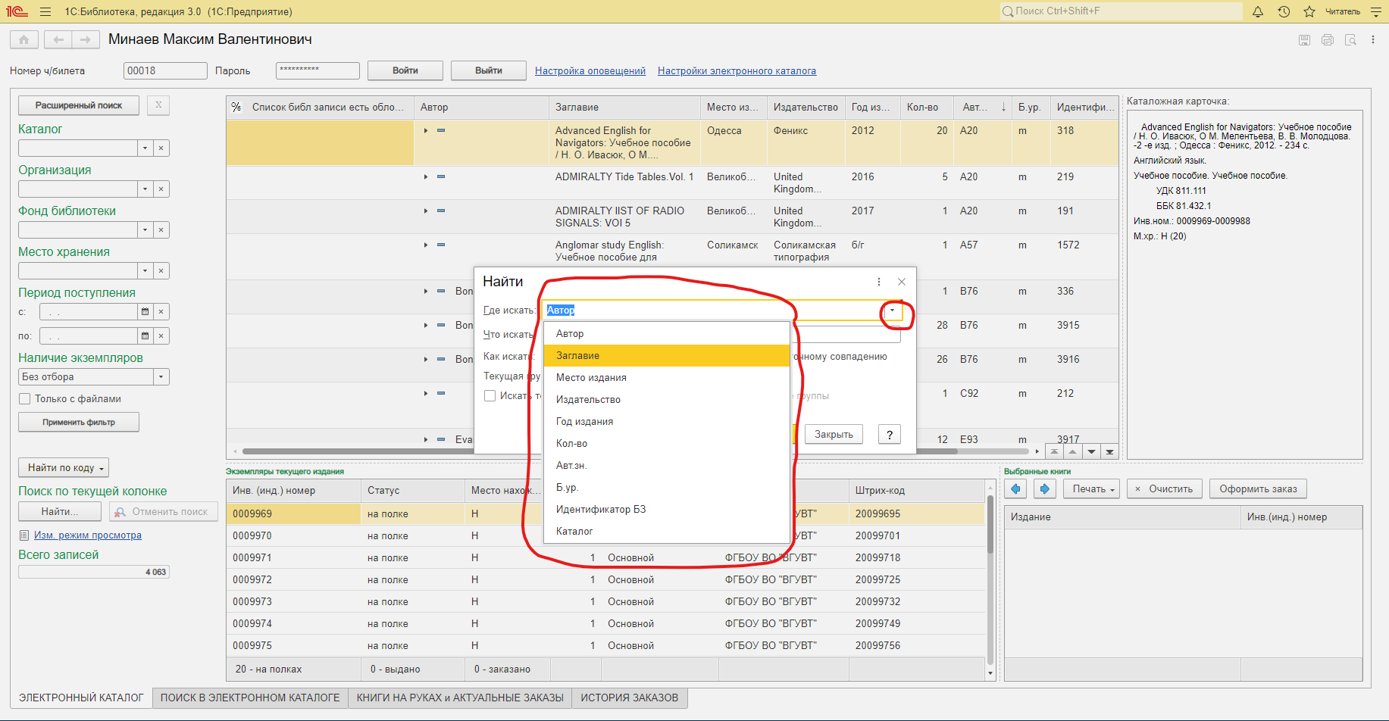

- В поле ввода «Что искать» введите Фамилию автора или название книги которую хотите найти и нажмите жёлтую кнопку «Найти»
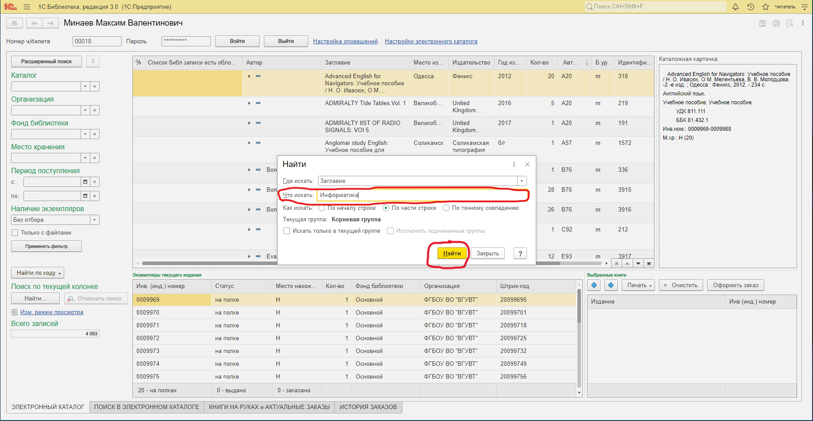
- Нажмите на кнопку «Настройка электронного каталога»(1) и установите галочку напротив пункта «Режим выбора»(2), а затем нажмите кнопку «Записать и закрыть»(3)

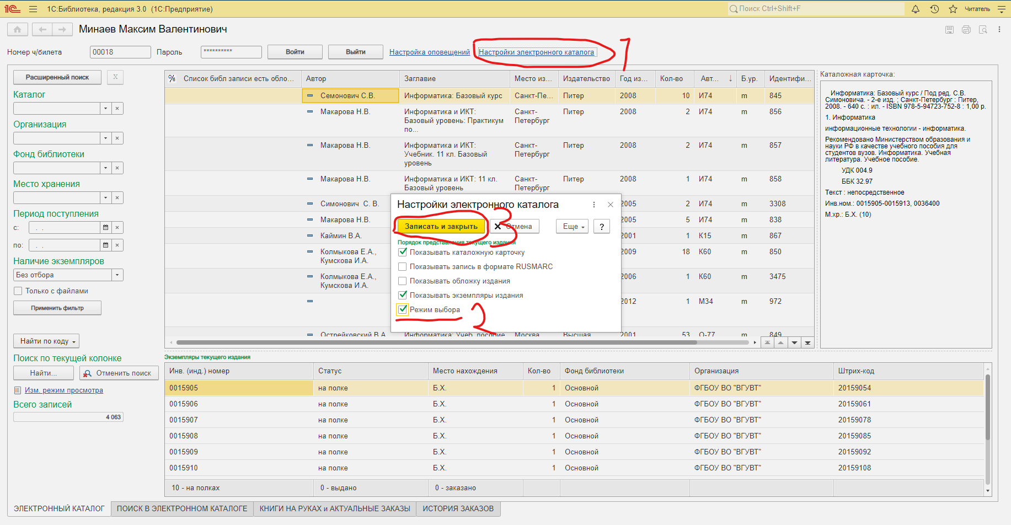

- В списке изданий (1) выберите необходимое издание однократным нажатием левой клавиши мыши, затем в списке экземпляров (2) выберите необходимый экземпляр однократным нажатием левой клавиши мыши
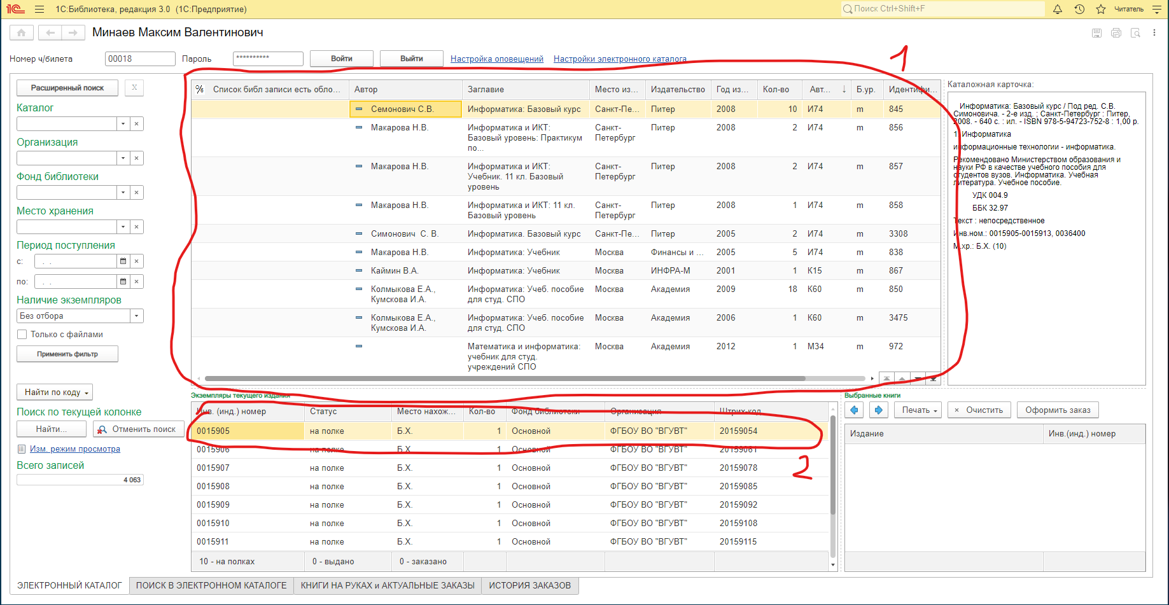
- После выбора нужных издания и экземпляра, нажмите кнопку «Выбрать текущий экземпляр»(1), после выбора всех необходимых книг нажмите кнопку «Оформить заказ»(2)
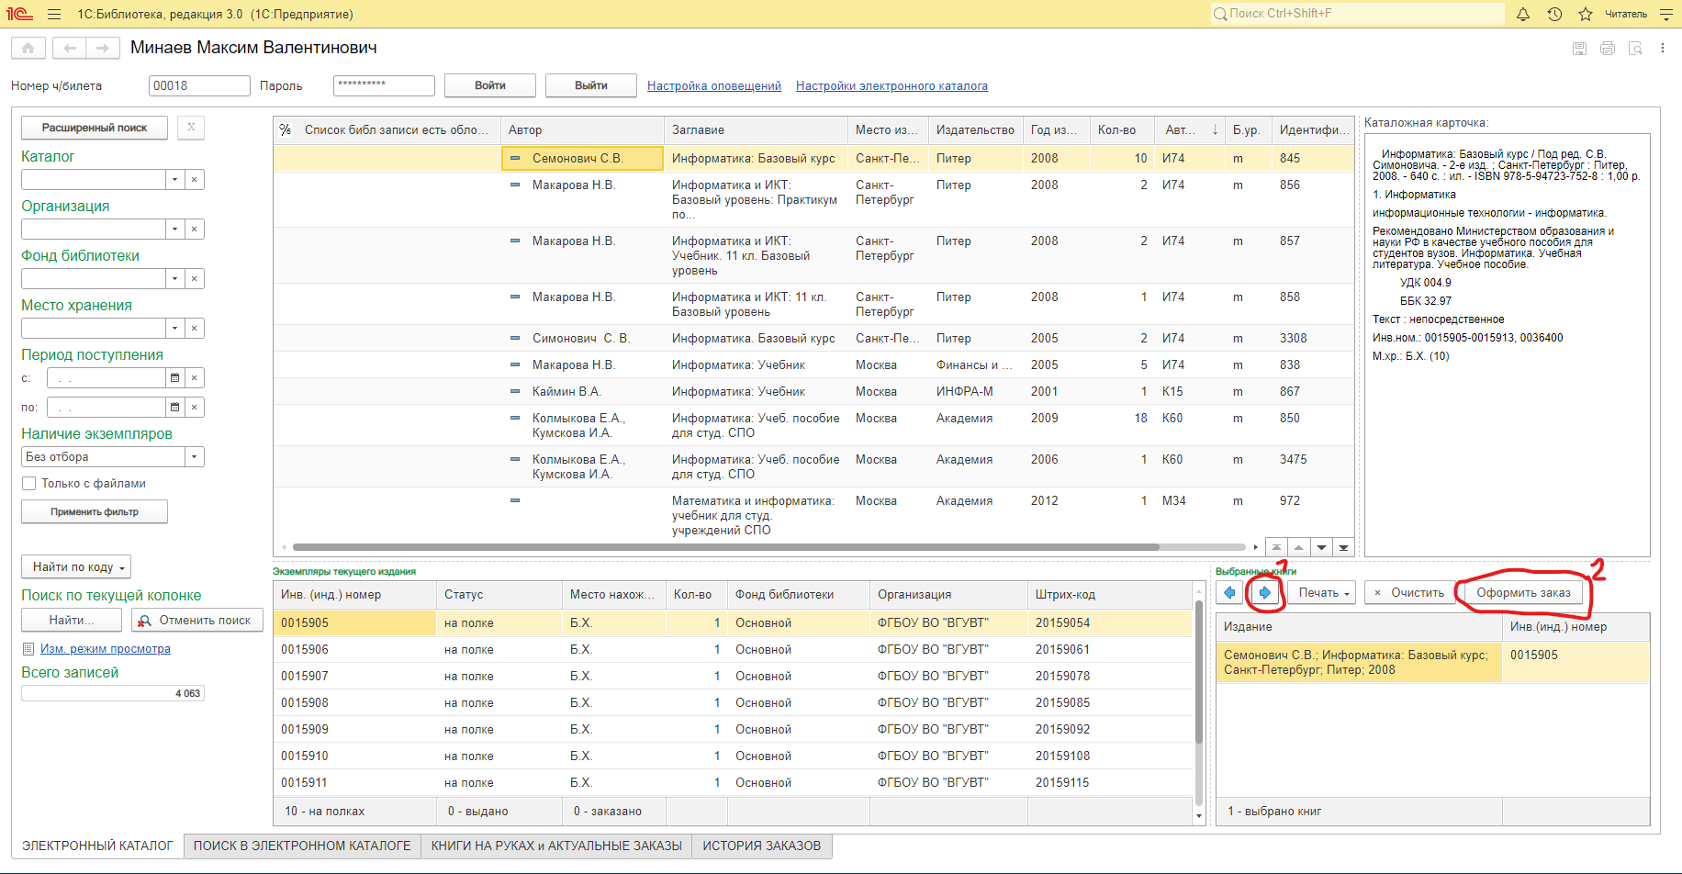

- В разделе «Книги на руках и актуальные заказы» вы можете просмотреть статус своих заказов и список книг, которые находятся у вас на руках.
Статус заказа «Обрабатывается» - означает, что заказ принят и в скором времени сотрудники библиотечного центра сформируют его
Статус заказа «Сформирован» - означает, что ваш заказ сформирован и готов к выдаче
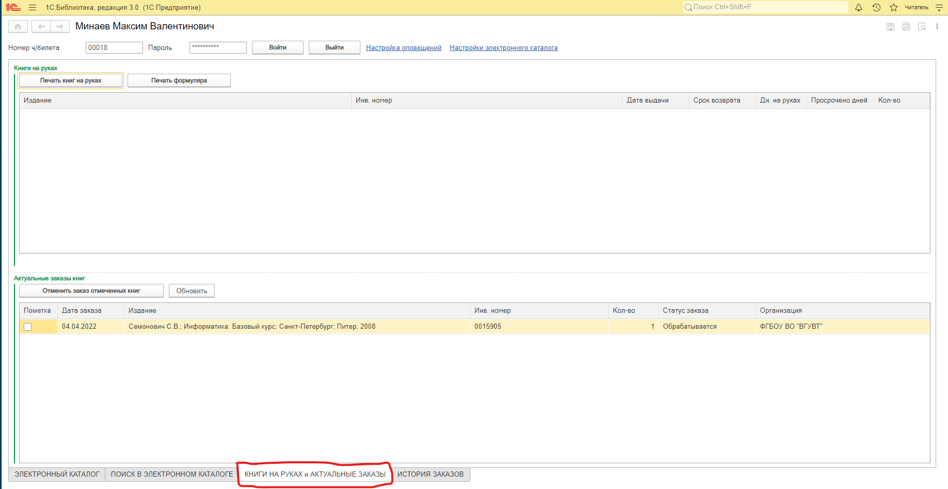

- В разделе «История заказов» вы можете просмотреть историю всех заказов, которые вы совершали
